아이디에이션 결과보고서
프로젝트명 | IoT 기반 반려식물 상태 모니터링 및 관리 시스템

조 | 4조
지도교수 | 조은선 교수 (서명)
조원 | 202304352 이동민
제출일자 | 2026.09.27
GitHub 저장소 | https://github.com/konoha-gotchi

Document Revision History
Rev# | Date | Affected Section | Author
1 | 2026/09/27 | 문제 분석·아이디어 발산·선정 초안 | 이동민
— | — | — | —
— | — | — | —
— | — | — | —

1. 문제 원인 분석

1.1 분석 대상 문제 (양식 2에서 선정)
번호 | 양식2  문제점 번호 | 문제 상태 기술 | 선정 사유(우선순위 근거)
1 | 1 | 물주기 시점을 판단하기 어렵다 | 2주차 우선순위 1위. 초보자의 잦은 판단 불확실성과 과습·건조 가능성
2 | 2 | 바쁜 일정 때문에 상태 확인을 미룬다 | 2주차 우선순위 2위. 확인 공백이 반복되면 대응 시점을 놓침
3 | 3 | 검색한 관리법을 내 화분에 적용하기 어렵다 | 2주차 우선순위 3위. 일반 정보와 실제 재배 환경의 차이

1.2 5 Whys 분석
문제 상태 | Why 1 | Why 2 | Why 3 | Why 4 | Why 5 | 근본 원인
물주기 시점을 판단하기 어렵다 | 겉흙·잎만으로 현재 수분을 알기 어렵다 | 화분 안쪽 상태는 눈에 보이지 않는다 | 고정 주기 안내는 개별 화분 차이를 반영하지 않는다 | 종류·계절·실내 환경마다 건조 속도가 다르다 | 상태 확인 방법과 판단 기준이 사용자에게 주어지지 않는다 | 개별 화분의 현재 상태를 쉽게 해석할 근거 부족
바쁜 일정 때문에 상태 확인을 미룬다 | 수업·업무 중 화분을 잊는다 | 확인할 시점이 생활 흐름에 연결되지 않는다 | 사용자가 직접 관찰해야만 이상을 인지한다 | 상태 변화가 느리고 눈에 띄지 않는다 | 짧은 시간에 확인할 핵심 정보가 모이지 않는다 | 관리 부담을 줄이는 적시·요약 피드백 부족
검색한 관리법을 적용하기 어렵다 | 검색 결과마다 관리 주기가 다르다 | 대부분 일반적인 식물 단위 정보다 | 내 방과 화분의 조건을 입력·비교하기 어렵다 | 실제 환경과 행동 이력이 함께 보이지 않는다 | 맥락에 맞는 판단 안내가 부족하다 | 일반 지식을 개인 화분의 행동으로 바꾸는 연결 부족

1.3 원인-결과 체인 분석(CECA)
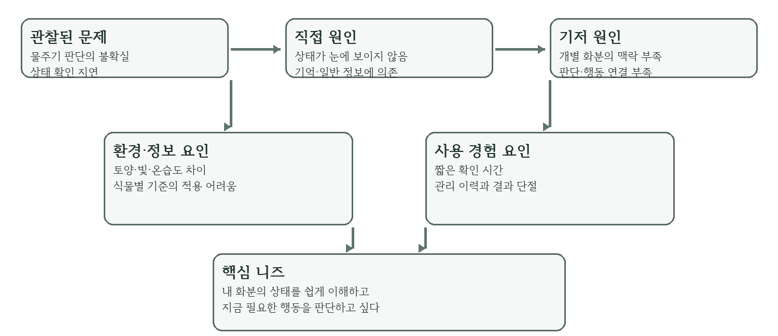
번호 | 도출된 근본 원인
1 | 현재 토양·빛·온습도 상태가 눈에 보이지 않는다.
2 | 식물별 기준과 개인 환경의 차이를 함께 해석하기 어렵다.
3 | 바쁜 일상에서 필요한 확인 시점과 행동이 즉시 드러나지 않는다.
4 | 돌봄 이력과 결과의 연결이 약해 학습·흥미가 쌓이지 않는다.

2. 문제 정의문 목록
번호 | 도출 근거  (근본 원인 · pain point) | 문제 정의문 (HMW) | 유형  (HMW / CECA) | 채택 여부
1 | 상태 판단 근거 부족 | 어떻게 하면 초보 양육자가 자신의 화분 상태를 쉽게 이해하고 적절한 돌봄 시점을 판단하게 할 수 있을까? | HMW | 채택
2 | 확인 공백 | 어떻게 하면 바쁜 양육자가 적은 시간으로도 필요한 돌봄을 놓치지 않게 할 수 있을까? | HMW | 보완
3 | 일반 정보와 실제 환경 차이 | 어떻게 하면 식물 관리 지식을 자신의 방과 화분에 맞는 행동으로 바꿀 수 있을까? | HMW | 보완
4 | 현재 상태 비가시성 | 어떻게 하면 눈에 보이지 않는 화분 환경을 이해하기 쉬운 신호로 전달할 수 있을까? | CECA | 보완
5 | 행동 이력 부재 | 어떻게 하면 과거 돌봄과 현재 상태의 관계를 쉽게 돌아볼 수 있을까? | CECA | 보완
6 | 성취감·흥미 부족 | 어떻게 하면 돌봄의 작은 변화를 체감하고 꾸준히 관찰하도록 도울 수 있을까? | HMW | 보완

2.1 최종 선정 문제 정의문 (브레인스토밍의 중심 문장)
어떻게 하면 초보 양육자가 자신의 화분 상태를 쉽게 이해하고 적절한 돌봄 시점을 판단하게 할 수 있을까?

3. 아이디어 발산 (Ideate)

3.1 발산 활동 개요
일시 | 2026.09.27 | 장소 | 개별 문서 작업
참여자 | 이동민 | 소요 시간 | 2시간
사용한 발산 기법 (해당 항목에 ☑)
☑ 브레인스토밍(1인) ☐ NGT ☐ 디딤돌 ☐ 시각자극법
☐ 아이디어 릴레이 ☑ SCAMPER 참고 ☐ TRIZ ☐ 기타

3.2 발산 회의 장면
1인 문서 기반 발산으로 회의 장면 사진·캡처 없음.

3.3 도출 아이디어 전체 목록
번호 | 아이디어 | 도출 기법 · 자극 단어 | 제안자
1 | 현재 화분 상태를 한 문장으로 요약 | 브레인스토밍 | 이동민(1인 초안)
2 | 물주기 판단에 필요한 핵심 상태만 표시 | 브레인스토밍 | 이동민(1인 초안)
3 | 상태를 양호·주의·확인 필요로 단순화 | 단순화 | 이동민(1인 초안)
4 | 생활 시간대에 맞춘 확인 알림 | 브레인스토밍 | 이동민(1인 초안)
5 | 마지막 물주기·확인 시점 기록 | 브레인스토밍 | 이동민(1인 초안)
6 | 토양 수분을 직접 확인하는 센서 | 대체: 눈대중→측정 | 이동민(1인 초안)
7 | 빛·온습도를 함께 살피는 환경 측정 | 결합 | 이동민(1인 초안)
8 | 상태 변화 추이를 짧은 그래프로 표시 | 브레인스토밍 | 이동민(1인 초안)
9 | 식물별 기본 조건을 등록해 안내 조정 | 적용 | 이동민(1인 초안)
10 | 화분 위치의 빛 조건 점검 안내 | 브레인스토밍 | 이동민(1인 초안)
11 | 물주기 전후 상태 변화를 비교 | 결합 | 이동민(1인 초안)
12 | 상태를 표정·짧은 문장으로 표현 | 대체: 수치→표현 | 이동민(1인 초안)
13 | 돌봄 행동 뒤 작은 피드백 제공 | 브레인스토밍 | 이동민(1인 초안)
14 | 초보자를 위한 다음 행동 한 가지 추천 | 단순화 | 이동민(1인 초안)
15 | 여러 화분 중 주의가 필요한 순서 표시 | 재배열 | 이동민(1인 초안)
16 | 상태·기록·알림을 한 화면에서 연결 | 결합 | 이동민(1인 초안)

4. 아이디어 수렴

4.1 유목화(Grouping)
번호 | 아이디어 그룹 | 수렴된 아이디어 목록 (3.3의 번호 사용)
1 | 상태 이해 | 1, 2, 3
2 | 돌봄 시점·기록 | 4, 5
3 | 환경 측정 | 6, 7, 8
4 | 맞춤 안내 | 9, 10
5 | 행동과 결과 연결 | 11, 13
6 | 정서적 표현·참여 | 12, 14
7 | 통합 사용 흐름 | 15, 16

4.2 아이디어 평가
평가 기준 | 상태 요약  (1~3) | 돌봄 기록  (4~5) | 환경 측정  (6~8) | 표정 피드백  (12~14) | 통합 돌봄  (6,7,12,14,16)
중요성 · 시급성 | 5 | 4 | 5 | 3 | 5
고객 니즈(gain / pain) 반영 | 5 | 4 | 5 | 4 | 5
실행 가능성 | 5 | 5 | 4 | 4 | 3
혁신성 | 2 | 2 | 3 | 4 | 5
평균 | 4.25 | 3.75 | 4.25 | 3.75 | 4.5

4.3 최종 선정 아이디어와 선정 사유
최종 선정: 화분의 환경을 확인하고 필요한 돌봄을 쉬운 상태 표현과 행동 안내로 전달하는 통합형 반려식물 동반 서비스(가칭 Konoha-Gotchi).
선정 사유: 2주차 상위 문제 1~3을 함께 다루며, 개별 화분 상태 확인·맞춤 해석·짧은 돌봄 안내를 한 흐름으로 연결한다. 상태 표현은 관심을 유지하도록 돕는 보조 요소다. 위 점수는 이동민 1인의 1~5점 예비평가이며 사용자 검증 결과가 아니다.

5. 페이퍼 프로토타입(paper prototype)
[포함 내용] ☑ 주요 기능 ☑ 기능 처리 과정(흐름) ☑ 주요 화면 스케치 ☑ 화면 전환 흐름
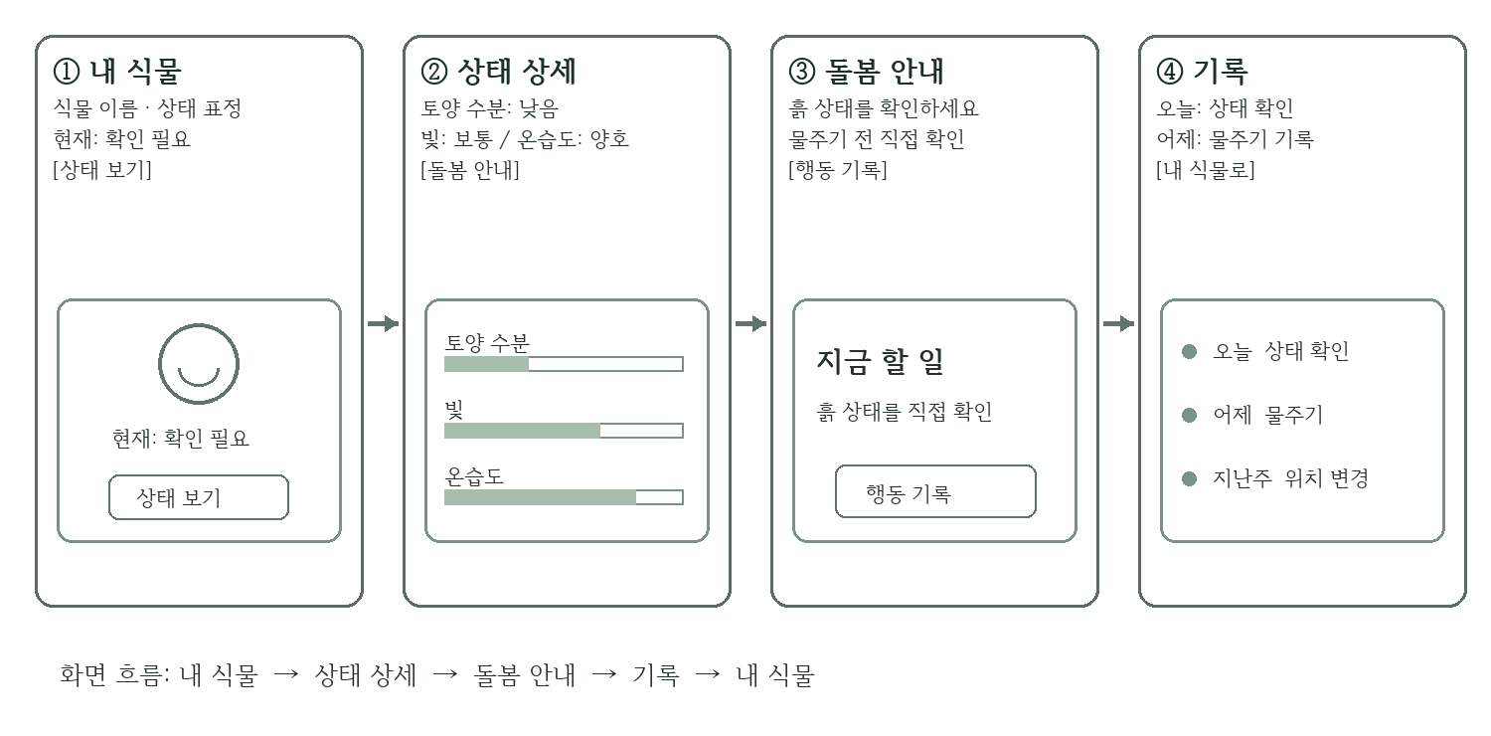

5.1 프로토타입 설명 (화면 · 기능별)
화면 ① 내 식물: 화분 이름, 현재 상태(양호/확인 필요), 핵심 환경 수치를 본다.
화면 ② 상태 상세: 토양 수분·빛·온습도와 최근 변화, 판단 이유를 확인한다.
화면 ③ 돌봄 안내: 권장 행동 한 가지를 읽고 물주기·위치 변경을 기록한다.
화면 ④ 기록: 이전 행동과 상태 변화를 비교해 다음 관찰로 연결한다.
흐름: 내 식물 → 상태 상세 → 돌봄 안내 → 기록 → 내 식물.

6. 제출 전 자가점검 체크리스트
자가점검 항목 | 확인
프로젝트명 · 조 · 조원 · 지도교수 · 제출일자 · GitHub 저장소 주소를 모두 기재했는가? | ☑
분석 대상 문제를 2주차 문제점 목록(양식 2)의 어느 항목에서 가져왔는지 밝혔는가? | ☑
5 Whys 또는 CECA로 근본 원인을 도출했는가? | ☑
문제 정의문을 HMW("어떻게 하면 우리가 ~ 할 수 있을까?") 형태로 작성했는가? | ☑
문제 정의문이 불편 자체가 아니라 충족되지 않은 니즈를 담고 있는가? | ☑
문제 정의문의 범위가 너무 넓거나 좁지 않은가? | ☑
아이디어를 번호를 붙여 모두(질보다 양) 기록했는가? | ☑
사용한 발산 기법과 회의 장면을 기록 · 첨부했는가? | ☑
아이디어를 유목화하고 그룹 제목을 붙였는가? | ☑
평가 기준에 따라 점수를 부여하고 최종 아이디어를 선정 사유와 함께 밝혔는가? | ☑
페이퍼 프로토타입에 주요 기능 · 화면 흐름이 드러나는가? | ☑
파란색 예시 글자를 모두 삭제했는가? | ☑
[부록] 작성 가이드 페이지를 삭제했는가? | ☑
문서를 GitHub 저장소에 업로드했는가? | ☑

